免监考系统操作说明
本科生免监考系统申请包含班级申请、学院审核、教务处审核三个环节，具体流程如下（建议使用谷歌或者火狐浏览器，否则文件上传容易出现问题）：
一：学生申请：
1.班长登陆“免监考系统”网址
http://pthcs.jwc.upc.edu.cn/MJK/login/login1.html
进入以下界面，点击页面上的“数字石大统一身份认证登录”，会直接跳转到数字石大，输入账号和密码进行登录。
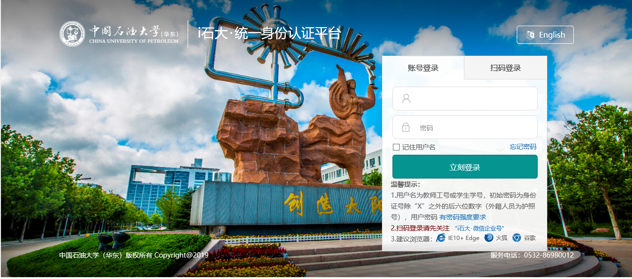
- 班级申请界面

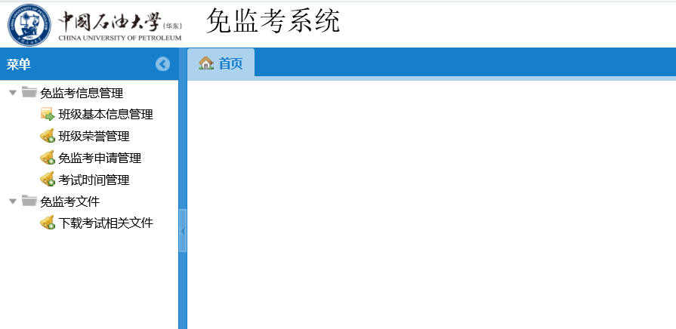
- 点击“班级基本信息管理”，可以查看班级基本信息，如有不实，请修改，点击“保存”按钮
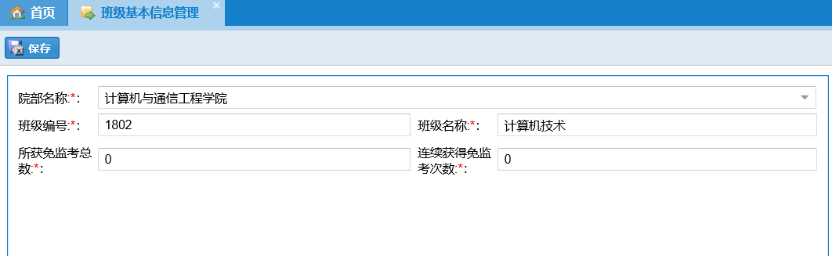
- 点击“班级荣誉管理”，可以查看班级荣誉信息，点击“添加”“编辑”“删除”按钮，可进行相对应操作。
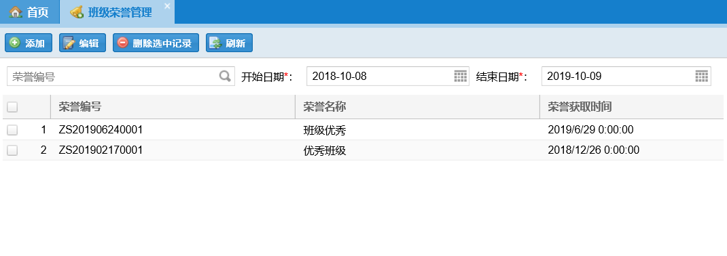
（1）“添加”：荣誉编号自动生成，只需输入荣誉名称和荣誉获取时间
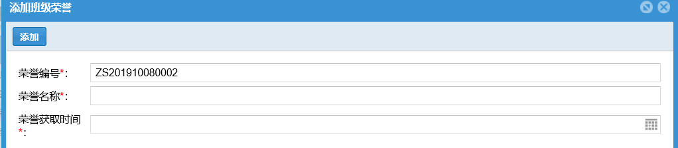
- “编辑”：选中某一行进行相对应修改
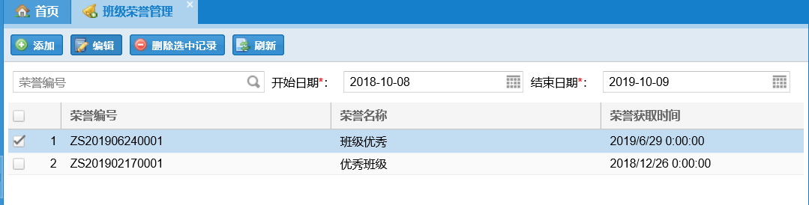
- ”删除”：选中某一行，点击删除按钮
- 点击“免监考申请管理”，对班级免监考进行申请，点击“添加”“编辑”“删除”“提交”“撤回”“刷新”按钮，可进行相对应操作。
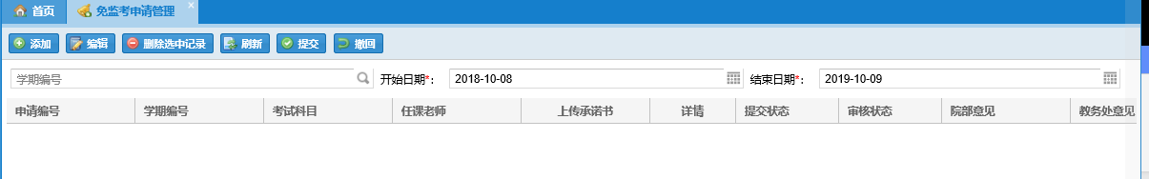
- ”添加”：输入对应信息，点击添加按钮，如图所示
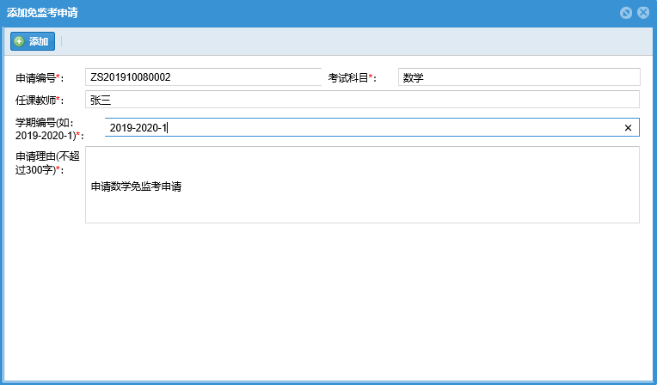
- “编辑”：如果添加的信息不正确，选中那行进行编辑，点击添加
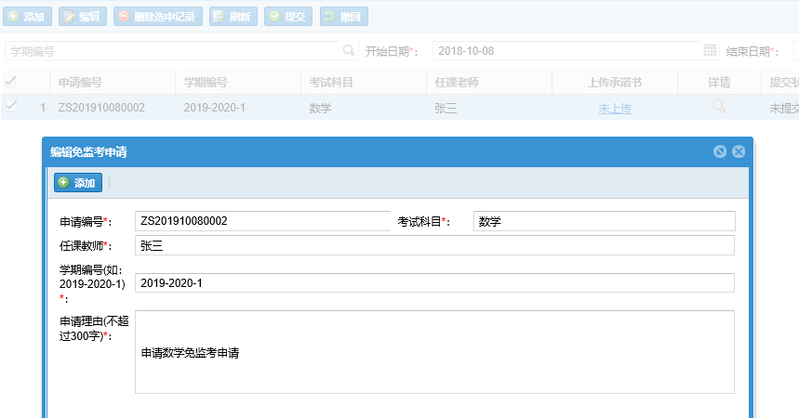
- “删除”：选中某一行，点击删除按钮进行删除
- “提交”：添加完申请后，须上传承若书再进行提交学院进行审核，成功提交后状态栏会显示如图1所示，如果学院审核不通过，会显示如图2所示，如果教务处不通过会显示如图3所示。
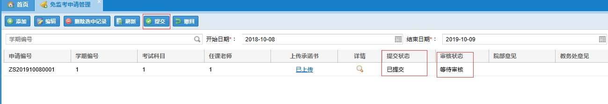
图1 提交申请
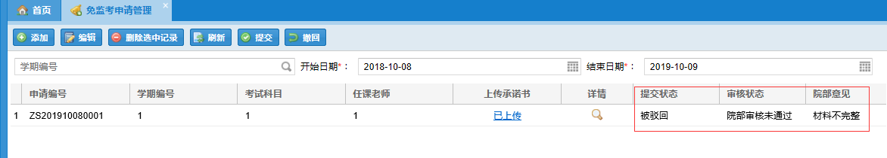
图2 学院驳回
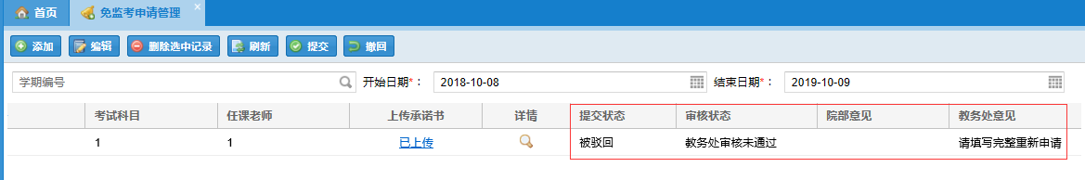
图3 教务处驳回
- “撤回”：免监考申请后，进行提交后，在学院管理员还没有审核的情况下可以进行撤回，如果进行审核后无法进行撤回

- 点击“考试时间管理”，学院审核和教务处审核都通过后，该界面才会显示你班级提交的申请，选中某行点击修改考试时间按钮，弹出页面，填写相关内容进行保存。
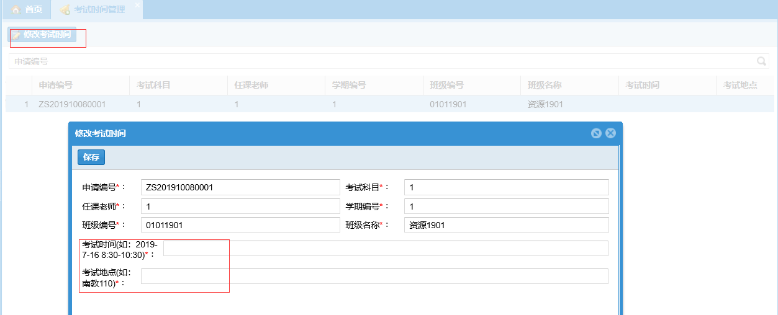

- 点击“下载考试相关文件”，教务处上传考试相关文件后，班长可进行下载。
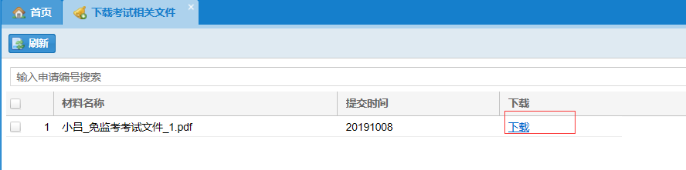
二：学院审核：
- 学院教学秘书登陆“免监考系统”网址
http://pthcs.jwc.upc.edu.cn/MJK/login/login1.html
进入以下界面，点击页面上的“数字石大统一身份认证登录”，会直接跳转到数字石大，输入账号和密码进行登录。

2.学院审核页面
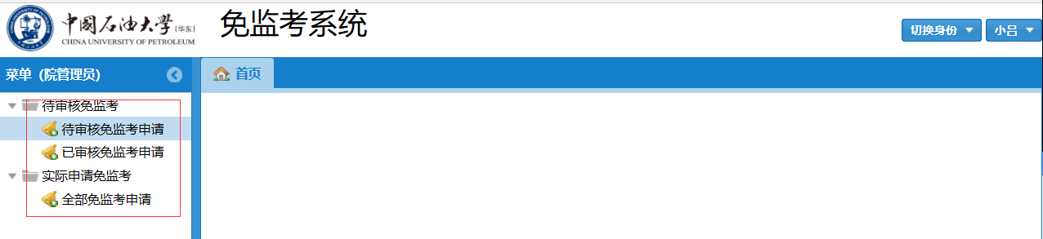
3.点击“待审核免监考申请”，显示该学院某班级提交的还未被审核免监考申请，选中某行点击“审核通过”或“驳回申请”按钮，可进行相对应的操作
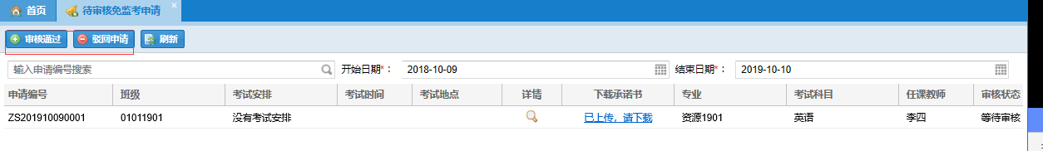
- 点击“已审核免监考申请”，查看该学院已经审核免监考申请
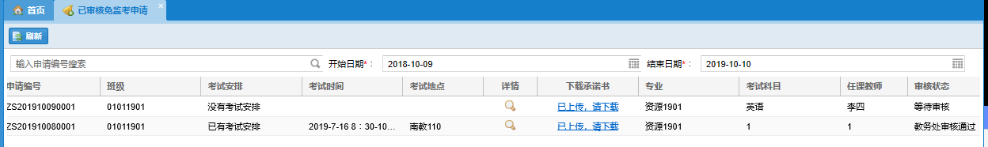
- 点击“全部免监考申请”，查看教务处已经通过的免监考申请
